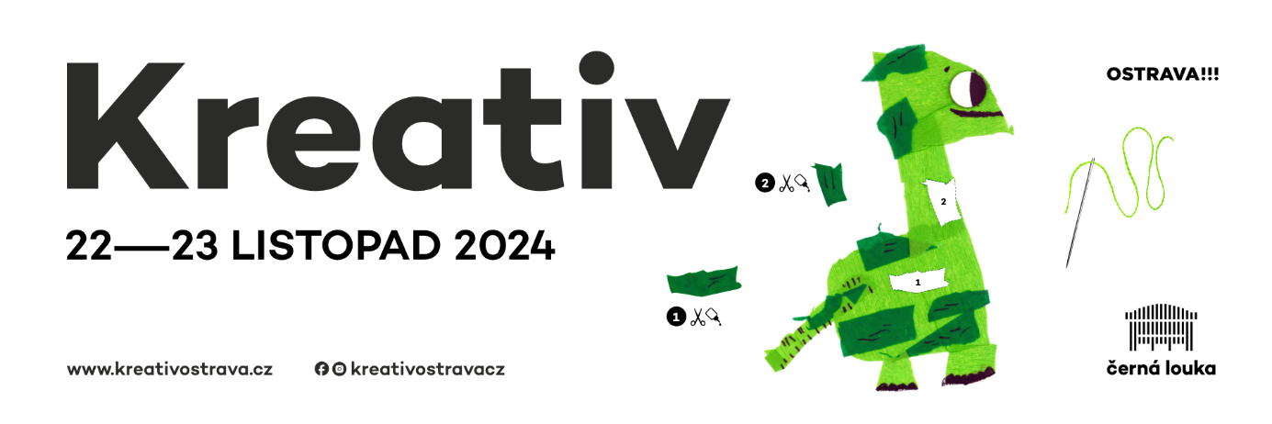

Po roce je opět zpět! Oblíbená kreativní akce láká návštěvníky na dva dny plné inspirace a rukodělné tvorby, desítky nových vystavovatelů a mimořádné malé setkání přadlen.

V pátek a sobotu 22. a 23. listopadu se Černá louka v Ostravě zaplní širokým sortimentem kreativních materiálů, DIY potřeb, a výrobků od více než 150 vystavovatelů. Ať už jste zkušený tvůrce nebo začátečník, na Kreativu najdete vše, co pro tvoření potřebujete, řadu workshopů, kde si můžete zkusit něco vyrobit a načerpat nové nápady.

Tradiční prodejní výstava zaměřená na svět tvoření, představí pestrou paletu materiálů, nástrojů, inspirace a příležitostí k vyzkoušení nových technik. Na akci najdete vše, od šicích strojů, látek a přízí, přes výtvarné a dekorační potřeby, až po ručně vyráběné šperky a bytové doplňky. Firmy jako Davona, Kores nebo OPTYS nabídnou materiály pro všechny druhy kreativních projektů – ať už jde o dekorování, výrobu šperků, malování či domácí tvoření s dětmi. Kromě široké nabídky výtvarných potřeb budou k zakoupení také hotové handmade výrobky a autorská móda, které jsou skvělou inspirací i ideálním dárkem.

Novinkou v programu je malé setkání přadlen, které předvedou tradiční techniky předení na kolovrátcích a dalších nástrojích používaných po generace pro ruční zhotovování přízí. „Možná se zdá, že předení je složitá technika, ale její základy zvládne pochopit opravdu každý. Tajemství úspěchu je ve cviku a trpělivosti, protože jako u každé ruční práce i zde platí, že k dokonalosti se dopracujete postupně. Začátky předení jsou zábavné a trochu nevyzpytatelné. Přijďte si na Kreativ předení sami vyzkoušet! Máme pro vás připravený kolovrátek, na kterém si můžete spříst svůj první kousek. Objevíte kouzlo předení, které odměňuje pečlivost a umožňuje vám pod rukama tvořit něco jedinečného.“ zve na setkání Ing. Lucia Štefanides MBA z Hunor.cz.

Kreativ přinese také desítky workshopů, na kterých si zájemci mohou vyzkoušet například malování na keramiku, výrobu svíček z použitého oleje, String Art, pletení, tkaní, výrobu indiánských čelenek, vánočních dekorací, tvoření obrázků barevnými písky a spoustu dalšího. Workshopy povede řada zkušených lektorů, včetně redakce časopisu Můj ateliér a Krampolinky, která si na sobotu připravila vánoční mini kurz háčkování, během kterého si společně uháčkujeme dvě originální vánoční ozdoby.
„Máme obrovskou radost, že letos návštěvníkům představíme více než 40 úplně nových vystavovatelů. Také letos je součástí doprovodného programu velmi oblíbený odborný seminář pro učitele výtvarné výchovy a pracovních činností, kreativní pracovníky Center volného času či sociální pracovníky.“ Říká manažerka Kreativu Jana Cyrusová.

Návštěva Kreativu je ideální příležitostí k rozvíjení vlastní tvořivosti, vyzkoušení něčeho nového a nákupu originálních dárků pro své blízké. Přijďte se seznámit s dalšími nadšenci do tvoření, užít si příjemnou atmosféru a nenechte si ujít akci, na které nesmí chybět žádná kreativní duše!

Děkujeme partnerům výstavy: Davona a statutární město Ostrava. Mediálními partnery akce jsou Hitrádio Orion, Rádio Blaník, Krampolinka, Stoklasa, Ostravainfo!!!, Můj Ateliér, Tvoříme s láskou, Korálki, Ona ví a Fashion Industry CZ.

Předprodej vstupenek probíhá ONLINE formou na www.kreativostrava.cz nebo osobně v infocentrech Ostravainfo. Do 21. 11. (18:00) je možné zakoupit vstupenky za zvýhodněné ceny. Vstupenky budou k dispozici také na místě na pokladně v pavilonu A, a to po celou dobu konání Kreativu (pá a so 10:00 – 18:00).

Jednodenní vstupné:
110,- dospělí
60,- děti od 6 let včetně, studenti (platný studentský průkaz), senioři (nad 63 let včetně), držitelé TP, ZTP, ZTP/P
260,- rodinné vstupné - 2 dospělí a 1-3 děti (od 6 do 15 let včetně)
25,- hromadný vstup pro školy (min 15 osob)

Permanentka (pá-so):
200,- dospělí
100,- děti od 6 let včetně, studenti (platný studentský průkaz), senioři (nad 63 let včetně), držitelé TP, ZTP, ZTP/P
460,- rodinné vstupné - 2 dospělí a 1-3 děti (od 6 do 15 let včetně)

Zdarma – děti do 5 let vč., doprovod ZTP/P
Na akci platí Černá karta 2024.

Aktuální informace sledujte na www.kreativostrava.cz, Instagramu a Facebooku.

